会場案内図
開催日 | １０月 ４日(木) | 会場 | 埼玉県県民健康センター | 住 所：さいたま市浦和区仲町3-5-1  最寄駅：JR浦和駅西口から徒歩約15分
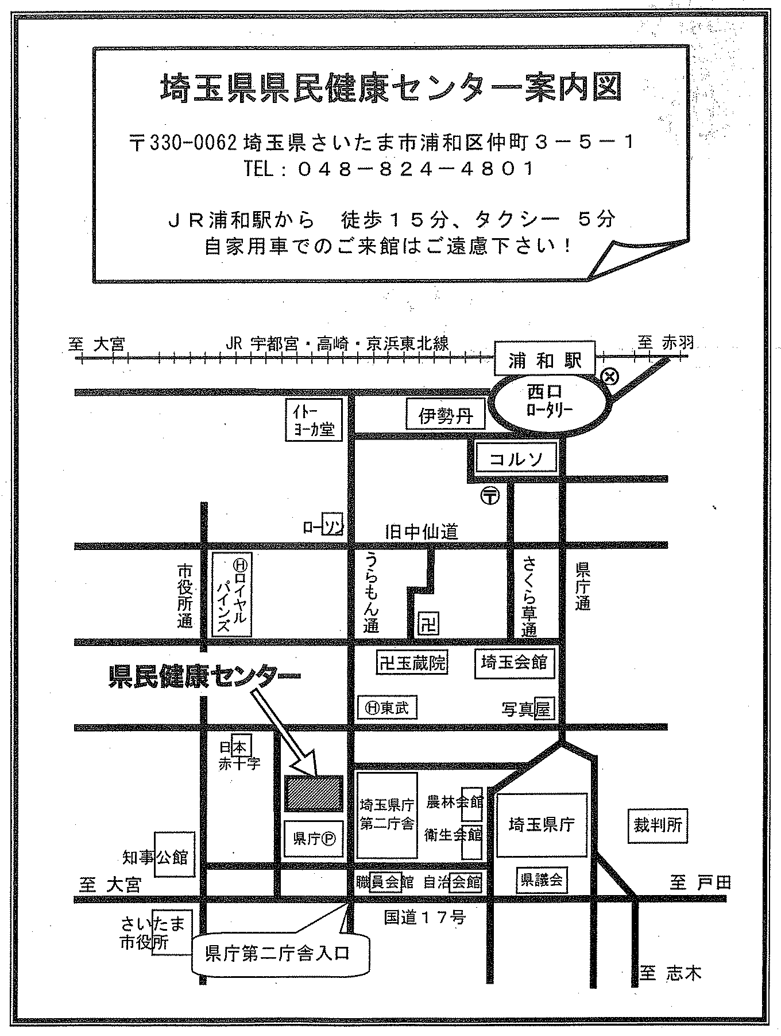

開催日 | １０月 ８日（月） | 会場 | さくらめいと | 住 所：熊谷市拾六間111番地  最寄駅：籠原駅南口より徒歩約15分

開催日 | 1０月１２日(金) | 会場 | 東上パール  ビルヂング | 住 所：川越市脇田本町15-13  最寄駅：JR、東武東上線 川越駅西口から徒歩1分
ソシオ熊谷
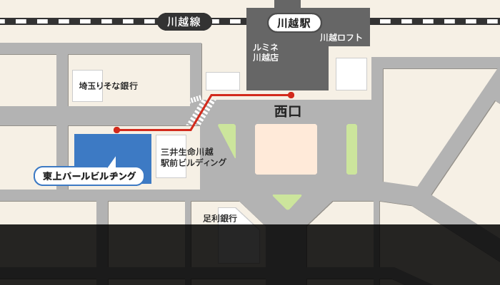

開催日 | １０月３０日（火） | 会場 | 草加市文化会館 | 住 所：草加市松江1-1-5  最寄駅：東武スカイツリーライン 独協大学前(草加松原)東口方面へ徒歩5分
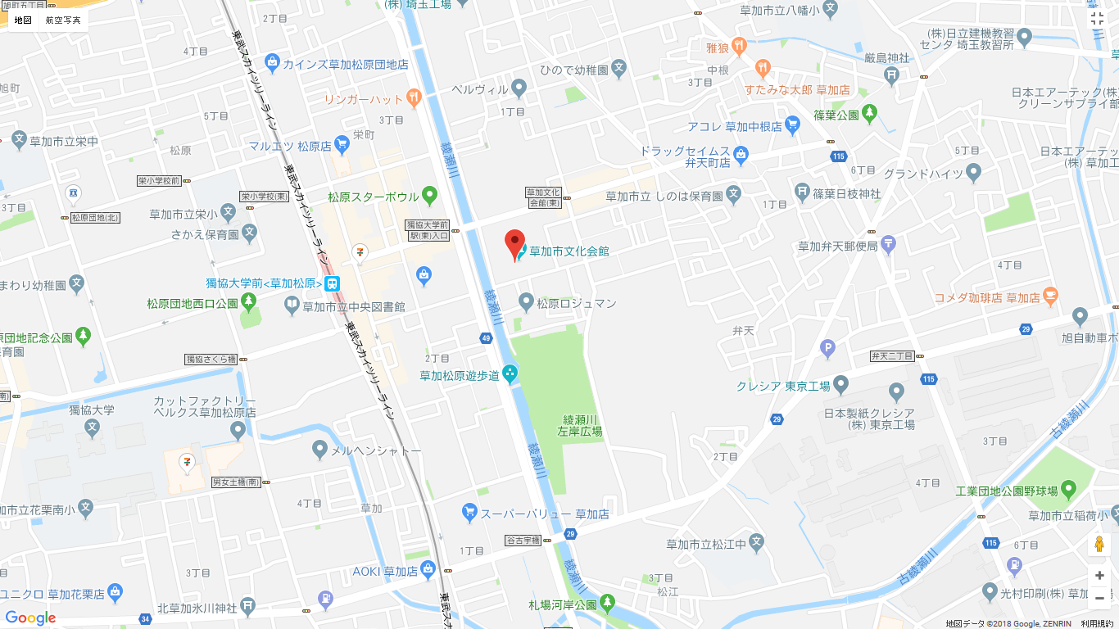

開催日 | １月９日（水） | 会場 | 埼玉県農業共済会館 | 住 所：さいたま市大宮区北袋町1-340  最寄駅：JR京浜東北線 与野駅東口から徒歩約７分
